Controlador e multi-touch IHM em um dispositivo.
O novo Power Panel da B&R oferece um processador dedicado ao IHM
O Power Panel C50 provém as vantagens da combinação entre um controlador poderoso e uma touch screen moderna e capacitativa de projetos em um único dispositivo IHM. O Power Panel está equipado com um processador dedicado para a aplicação IHM, e é portanto, uma solução ideal para aplicações IHM mapp View. Pode ser usado em temperaturas de -20ºC a +60ºC e não precisa de uma ventoinha.

O IHM multi touch moderno está disponível com vidro transparente ou anti reflexo e é ideal para designs de máquina premium. A touch screen reage com precisão e confiabilidade mesmo quando operada com luvas grossas. Gestos como zoom e arrastar estão presentes para uma experiência de uso intuitiva. O Power Panel C50 está disponível em tela plana em tamanhos de 7.0" a 15.6" polegadas.
Compacto e livre de manutanção
O Power Panel tem design extremante compacto, instalação em poucas etapas e um padrão de cabos de saída inteligente, tornando-o uma economia de espaço e fácil de montar. Sem discos rígidos, ventoinhas ou baterias, ele também é livre de manutenção. O painel frontal conta com proteção IP65, o tornando extremamente bem projetado para ambientes industriais duros.
Diversas interfaces
Para permitir o melhor uso dessa performance, o Power Panel C50 tem uma grande variedade de interfaces integradas, incluindo POWERLINK, Ethernet e USB. Módulos I/O, eixos e componentes também podem ser conectados diretamente no painel. Não há necessidade para controladores adicionais.
Usando as vantagens do mapp View.
A alta performance do Power Panel C50 é ideal para executar aplicações IHM mapp View. Com o pacote de software mapp View, a B&R oferece acesso direto ao grande mundo te tecnologia web diretamente do ambiente de engenharia. Engenheiros de automação tem todas as ferramentas necessárias para criar soluções IHM poderosas e intuitivas. Não há necessidade de lidar diretamente com as tecnologias HTML5, CSS e JavaScript. O mapp View é baseado inteiramente em padrões web, garantindo visualização ideal em qualquer dispositivo. O conteúdo de múltiplas telas pode ser customizado para usuários ou grupos específicos.

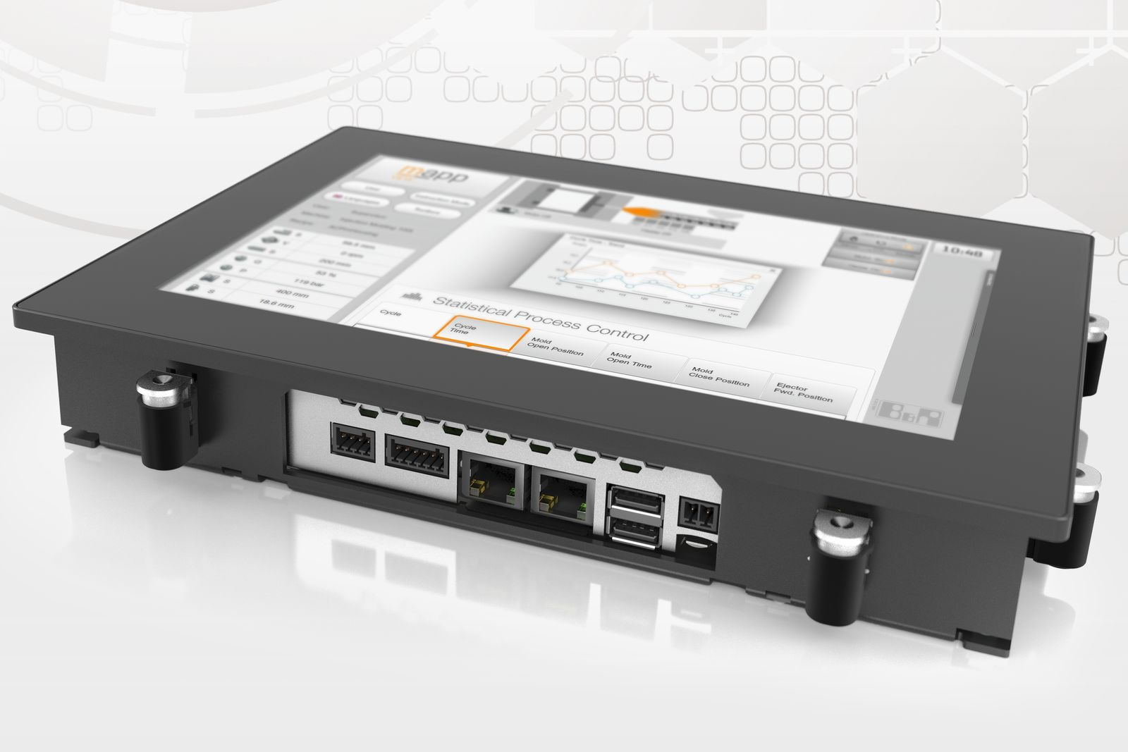
Para permitir uso máximo dessa performance, o Power Panel C50 tem uma grande variedade de interfaces integradas, incluindo POWERLINK, Ethernet e USB.

Sobre a B&R
A B&R é uma empresa de automação inovadora com sede na Áustria e escritórios em todo o mundo. Como líder global em automação industrial, a B&R combina tecnologia de ponta com engenharia avançada para fornecer aos clientes em praticamente todas as indústrias soluções completas para automação de máquinas e fábricas, controle de movimento, IHM e tecnologia de segurança integrada. Com padrões de comunicação de fieldbus industriais como POWERLINK e openSAFETY, bem como o poderoso ambiente de desenvolvimento de software do Automation Studio, a B&R está constantemente redefinindo o futuro da engenharia de automação. O espírito inovador que mantém a B&R na vanguarda da automação industrial é impulsionado pelo compromisso de simplificar processos e superar as expectativas dos clientes.
Para mais informações, visite www.br-automation.com

